

本科毕业论文（设计）

数据库设计说明书

|  |  |
| --- | --- |
| **学 生 姓 名** | **谢仁义** |
| **学号** | **2016081187** |
| **专业** | **软件工程** |
| **年级班级** | **2016级（5）班** |
| **指导教师** | **王嘉韵（讲师）** |
| **所在学院** | **软件工程学院** |
| **提交日期** | **2020年4月15日** |

2020 年 4 月

成都信息工程大学 软件工程学院

目录

1 引言 - 1 -

1.1 编写目的 - 1 -

1.2 背景 - 1 -

1.3 术语 - 1 -

1.4 参考资料 - 1 -

2 系统需求分析阶段 - 2 -

2.1 需求分析阶段的目标 - 2 -

2.2 需求分析阶段的任务 - 2 -

2.2.1 处理对象 - 2 -

2.2.2 处理功能需求 - 3 -

2.2.3 安全性和完整性要求 - 3 -

2.2.4 业务流程图 - 4 -

2.2.5 数据流程图 - 4 -

3 概念设计阶段 - 6 -

3.1 目标 - 6 -

3.2 具体任务 - 6 -

3.3 结果 - 6 -

4 逻辑设计阶段 - 13 -

4.1 逻辑设计阶段的目标 - 13 -

4.2 逻辑设计阶段的任务 - 13 -

5 总体模型及对象列表 - 14 -

5.1 总模型图 - 14 -

5.2 对象列表 - 14 -

5.2.1 表列表 - 14 -

6 表信息 - 15 -

6.1 人员信息表 - 15 -

6.2 公告表 - 16 -

6.3 公告类别表 - 17 -

6.4 新闻表 - 17 -

6.5 新闻类别表 - 18 -

6.6 值日管理表 - 19 -

6.7 友链管理表 - 19 -

6.8 讨论帖表 - 20 -

6.9 讨论贴标签表 - 21 -

6.10 评论表 - 21 -

6.11 人员回复表 - 22 -

6.12 反馈表 - 23 -

6.13 报名信息表 - 23 -

6.14 举报表 - 24 -

7 数据库安全设计 - 24 -

# 引言

## 编写目的

本文档的编写目的是说明CUIT-ACM微信公众号平台的设计与实现的数据库设计，从系统需求分析开始依次的概念设计阶段、逻辑设计阶段、物理设计阶段都会进行详细的编写，最终设计出包括系统数据库总模型图、各列表信息、视图信息、存储过程信息。此文档用途是：明确数据库各阶段的分析内容，得出数据库的表名、字段名等数据库设计，用来指导后期前台及数据库后台开发的规范文档，方便开发人员理解开发系统、方便测试人员更好的测试系统、方便项目需求方理解系统。

## 背景

随着微信小程序和公众号的快速发展，它们已经是日常生活中最常见的程序了，并且访问也非常方便只需要一个手机就行。目前微信小程序/公众号开发逐渐发展成一类标准。再结合目前高校中被越来越重视的 ACM竞赛，但是我校并没有一个用于来宣传该类竞赛的相关小程序/公众号，为了扩大这一类竞赛的影响力，有了设计CUIT-ACM小程序/公众号的想法。这一类软件目前很多高校都有，比如比较熟悉的川大和电子科大。再次结合我所掌握的技术，打算自己实现前后端的所有技术点。再次深入分析小程序和公众号的区别后，结合自己目前的状况，最终决定开发CUIT-ACM微信公众号。

## 术语

|  |  |
| --- | --- |
| 表1-1术语和缩略语 | |
| **术语、缩略语** | **解 释** |
| CUIT | Chengdu University of Information Technology成都信息工程大学 |
| ACM | 全称为ACM国际大学生程序设计竞赛(也称ACM/ICPC), 之前是由国际计算机协会(ACM), 于2019年更换赞助商为JetBrains, 不过由于之前40多年都是ACM赞助, 所以现在圈内还是以ACM称谓. |
| MySQL数据库 | 属于甲骨文公司旗下子公司的一款关系数据库管理系统 |

## 参考资料

1. 《软件工程概论》第二版.郑人杰，马素霞，殷人昆编著，机械工业出版社，2014.9
2. 《数据库索引设计与优化》 作者:Tapio Lahdenmaki / Michael Leach, 译者:曹怡倩/赵建伟，电子工业出版社，2015

# 系统需求分析阶段

## 需求分析阶段的目标

1. 了解实验室管理员对实验室的一些日程安排和业务要求。
2. 了解队友以及新生对实验室的功能基本要求。
3. 了解论坛的一些具体需求。

## 需求分析阶段的任务

### 处理对象

系统处理对象包括注册人员信息管理、公告管理、公告类别管理、新闻管理、新闻类别管理、值日管理、友链管理、讨论帖管理、讨论帖标签管理、评论管理、反馈管理、报名信息管理、人员回复管理、举报管理。

人员信息管理包括：用户编号、用户名、密码、身份、头像、学号、年级、注册时间、电话、真实姓名、性别。

公告管理包括: 公告编号、公告标题、公告内容、公告类别、发布人编号、发布时间、是否需要注册、注册开始时间、注册结束时间、开始时间、持续时间、是否发布、浏览量。

公告类别管理包括: 公告类别编号、公告类别名称、公告类别颜色、发布人编号、发布时间、是否需要开始时间。

新闻管理包括: 新闻编号、新闻标题、新闻内容、新闻类别、发布人编号、发布时间、是否发布、浏览量、信息来源。

新闻类别管理: 新闻类别编号、新闻类别名称、新闻类别颜色、发布人编号、发布时间。

值日管理包括: 值日编号、值班人员用户编号、值班人用户名、值班人员电话、值班周期开始时间、值班周期结束时间、发布人编号、发布时间。

友链管理包括: 友链编号、友链名称、友链地址、友链类别、发布人编号、发布时间。

讨论帖管理包括: 帖子编号、帖子标题、帖子内容、点赞数、浏览量、是否加精、是否加热、是否置顶、发布人、发布时间。

讨论帖标签管理包括: 帖子标签编号、标签名称、标签颜色、标签标识、发布人编号、发布时间。

评论管理包括: 评论编号、评论内容、回复帖子编号、点赞数、评论人编号、评论时间。

人员回复管理包括: 回复编号、回复的发布人编号、类型、类型对应的编号、回复内容、回复人、回复时间。

反馈管理包括: 反馈编号、反馈内容、反馈人编号、反馈时间。

报名信息管理包括: 报名编号、对应的公告编号、报名时间、报名人编号、学号、真实姓名。

举报管理包括: 举报编号、举报类型、对应类型的编号、举报说明、举报理由、处理人、处理时间、处理结果、举报人编号、举报时间。

### 处理功能需求

该公众号需要实现管理员能更好的管理和安排实验室的事务和消息的发放以及对社区讨论的良好维护,实现信息的高效、便捷的管理，满足队友和新生对实验室的需求。满足人员对讨论区的要求。具体功能描述如下：

人员信息管理主要是管理注册该公众号的人员, 实现对人员的分类和信息储存。

公告管理主要是发布实验室的一些比较重要的消息, 包括比赛, 会议, 讲座等需要让全体人员知道的一些内容, 要对各分类进行细致的调度和安排。

新闻管理是发布实验室的一些重要新闻, 包括该行业相关的一些重磅消息,实验室获奖等信息。

值日管理是安排实验室人员对实验室的一些基本事务进行处理。

友链管理是存储一些实验室相关的大牛的博客等。

讨论帖管理是社区讨论, 发布自己的疑问和相关该行业的一些问题讨论, 可以让大家都能更好的融入这个比赛, 提供一个大家交流讨论的地方。

评论管理是对讨论帖发布的一些自己的见解等。

人员回复管理是手机端的需求, 再回复了帖子或者评论后要通知相应的人员有消息。

反馈管理是使用该公众号的人员对该公众号提供的一些建议和缺陷反馈。

举报管理是使用该公众号的人员举报相关注册人员或者帖子以及评论。

### 安全性和完整性要求

在后台管理系统中只有身份为管理员的才能进入后台看到所有数据并进行管理,管理员用户能进行所有信息表的增删查改操作，除用户本身自己发布的内容外,比如用户发布的帖子和评论等, 管理员只能进行删除, 而不能进行修改。数据库连接是通过数据库的用户名和密码进行登陆，通过用户的权限判定用户能对数据库进行的操作，可以满足用户对数据库和数据库数据的安全要求。

数据完整性要求通过完善表之间的关联关系、各数据字段类型和范围进行保证。详细见系统逻辑设计阶段。

### 业务流程图

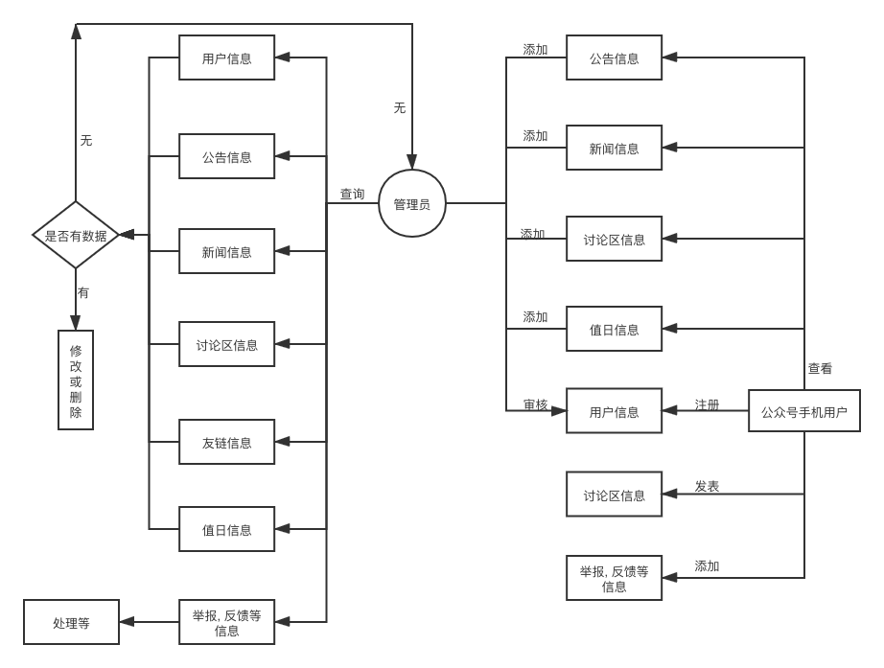

图2-1 系统业务流程图

### 数据流程图

顶层数据流程图：

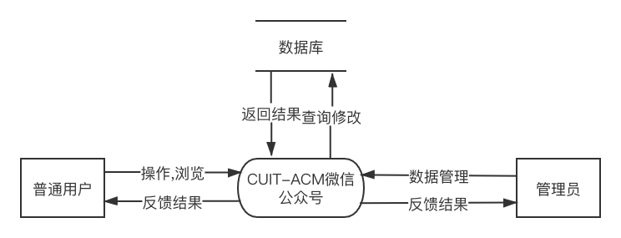

图2-2 顶层数据流程图

第二层数据流图：适用于后台除举报,反馈功能的所有的信息管理。

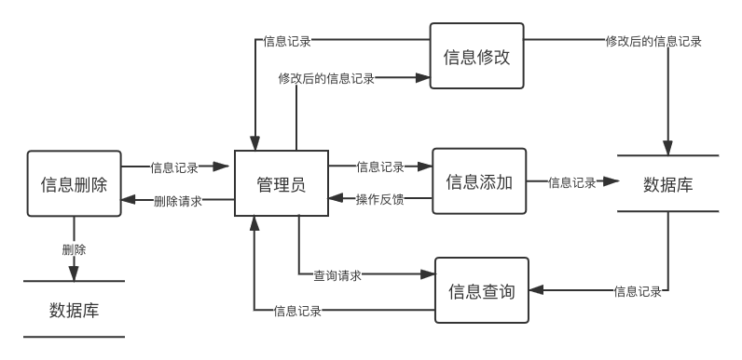

图2-3 信息管理通用数据流程图

第二层数据流程图：后台管理员对举报, 反馈的管理课表

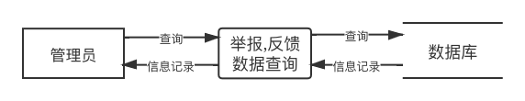

图2-4后台管理员对举报,反馈数据流程图

第二层数据流程图：公众号手机用户使用公众号关于讨论区部分的数据流图

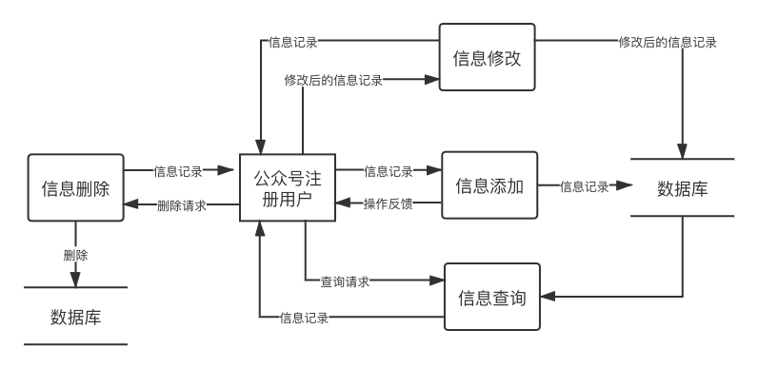

图2-5公众号用户在讨论区的数据流程图

第二层数据流程图：公众号用户对其余信息的获取

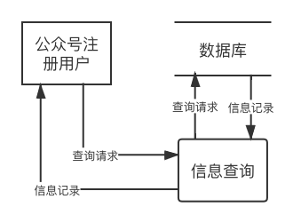

图2-5公众号用户对其余信息的数据流程图

# 概念设计阶段

## 目标

将需求分析得到的用户需求抽象为数据结构及概念模型，并得出其E-R图以便后期得出数据库表和表之间的关系。

## 具体任务

1. 设计分E-R图，及各实体的E-R
2. 生成全局E-R图，明确表关系，消除冲突。

## 结果

1. 各实体及其属性

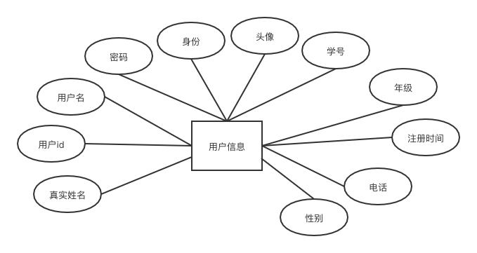

图3-1用户实体及属性图

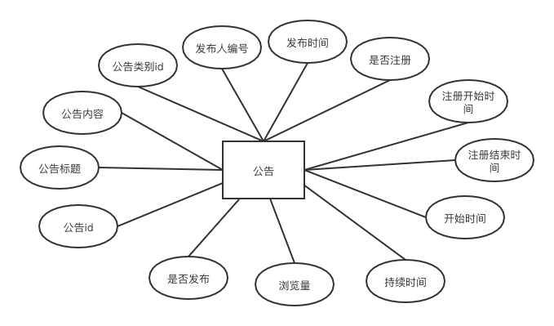

图3-2 公告实体及属性图

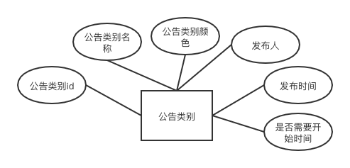

图3-3 公告类别实体及属性图

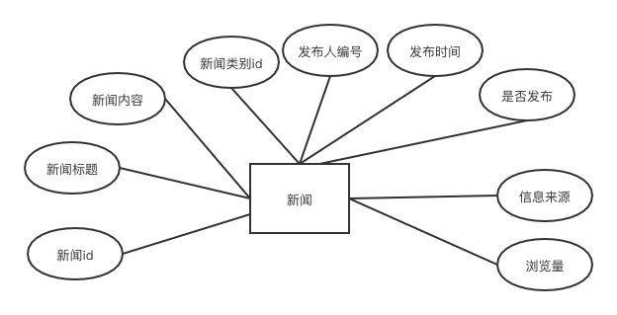

图3-4 新闻实体及属性图

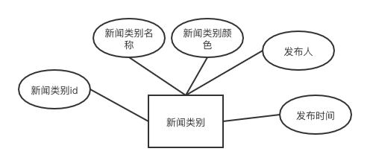

图3-5新闻类别实体及属性图

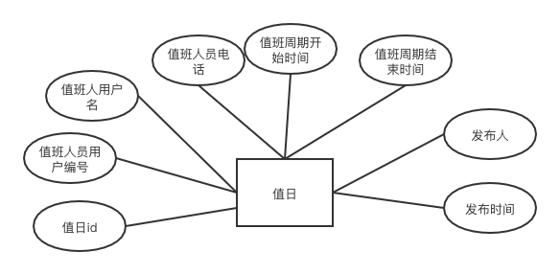

图3-6值日实体及属性图

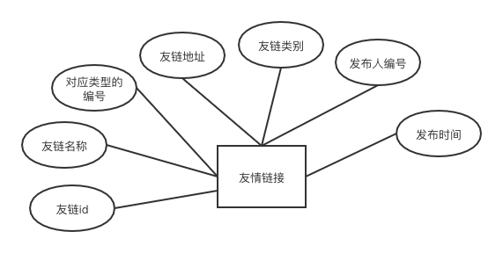

图3-7 友链实体及属性图

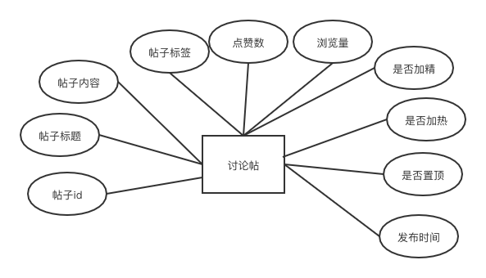

图3-8 讨论帖实体及属性图

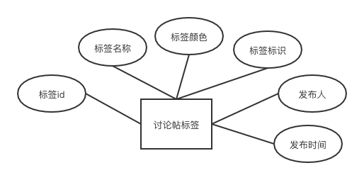

图3-9 讨论帖标签实体及属性图

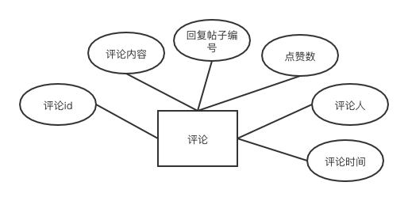

图3-10 评论实体及属性图

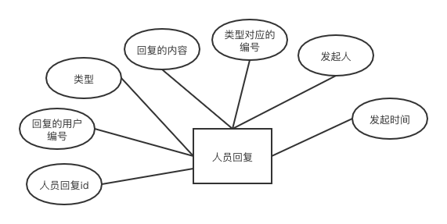

图3-11 人员回复实体及属性图

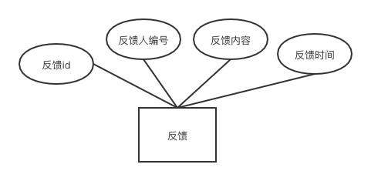

图3-12 反馈实体及属性图

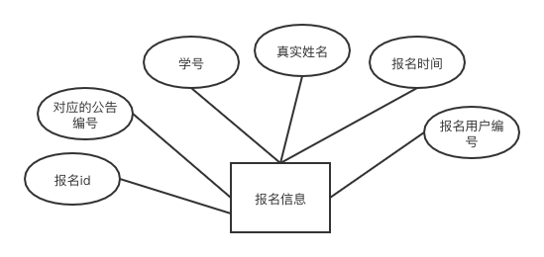

图3-13报名信息实体及属性图

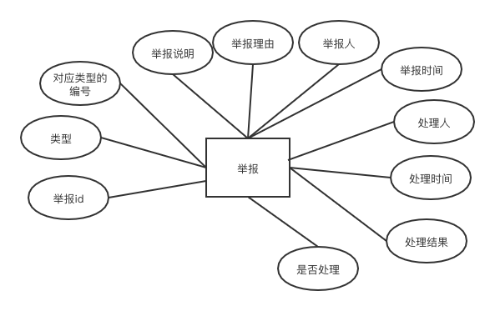

图3-14举报实体及属性图

1. 公众号总E-R图

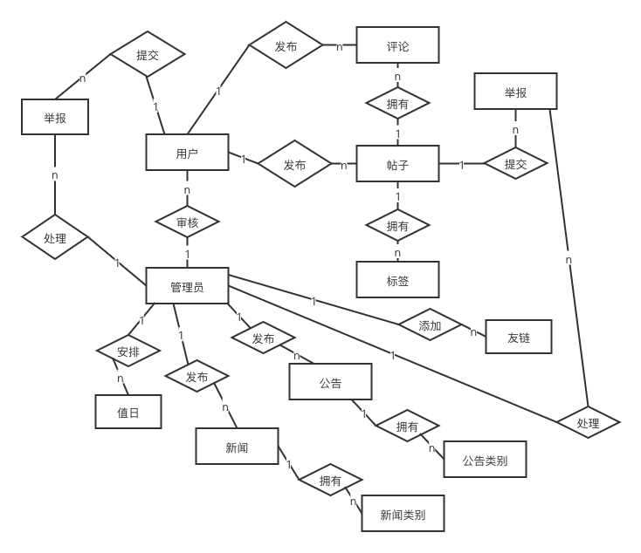

图3-15 公众号总E-R图

解释如下：

一个用户可以发布多个帖子在讨论区, 而一个帖子只能是一个用户发布

一个用户也可以在一个帖子下面发布多个评论, 而一个评论只能是一个用户发布

一个帖子下面可以拥有多个评论和回复, 都是用户在帖子下面发表的

一个帖子也可以拥有多个标签, 标签和帖子的处理者相同

一个帖子也可以被多个用户进行举报, 而一个举报只能是举报一个帖子

一个管理员管理和审核多个用户

一个管理员可发布多个公告, 而一个公告只能是一个管理员发布

一个管理员可发布多个新闻, 而一个新闻只能是一个管理员发布

一个公告只有一个公告类别, 而一个公告类别可以属于多个公告

一个新闻只有一个新闻类别, 而一个新闻类别可以属于多个新闻

一个管理员可安排多个值日, 而一个值日只能是一个用户

一个管理员可添加多个友链

一个管理员可处理多个反馈

一个管理员可处理多个举报

# 逻辑设计阶段

## 逻辑设计阶段的目标

根据上一概念设计阶段得出的E-R图转换为系统所支持的数据模型相符的逻辑结构。

## 逻辑设计阶段的任务

下面将实体模型转换为关系模式，主键外键设计见图5-1设计。

用户信息（用户编号、用户名、密码、身份、头像、学号、学号、年级、注册时间、电话、真实姓名、性别）。

公告（公告编号、公告标题、公告内容、公告类别编号、发布人编号、发布时间、是否注册、注册开始时间、注册结束时间、开始时间、持续时间、是否发布、浏览量）。

公告类别（公告类别编号、公告类别名称、公告类别颜色、发布人编号、发布时间、是否需要开始时间）。

新闻（新闻编号、新闻标题、新闻内容、新闻类别编号、发布人编号、发布时间、是否发布、浏览量、信息来源）。

新闻类别（新闻类别编号、新闻类别名称、新闻类别颜色、发布人、发布时间）。

值日管理（值日编号、值班人员用户编号、值班人用户名、值班人员电话、值班周期开始时间、值班周期结束时间、发布人、发布时间）。

友链管理（友链编号、友链名称、友链类别、友链地址、发布人编号、发布时间）。

帖子管理（帖子编号、帖子标题、帖子内容、帖子标签、点赞数、浏览量、是否加精、是否加热、是否置顶、发布人、发布时间）。

讨论帖标签（标签编号、标签名称、标签颜色、标签标识、发布人、发布时间）。

评论（评论编号、评论内容、回复帖子编号、点赞数、评论人、评论时间）。

人员回复（人员回复编号、回复的用户编号、类型、类型对应的编号、回复的内容、发起人、发起时间）。

反馈（反馈编号、反馈人编号、反馈内容、反馈时间）。

举报（举报编号、类型、对应类型的编号、举报说明、举报理由、举报人、举报时间、处理人、处理时间、处理结果、是否处理）。

# 总体模型及对象列表

## 总模型图

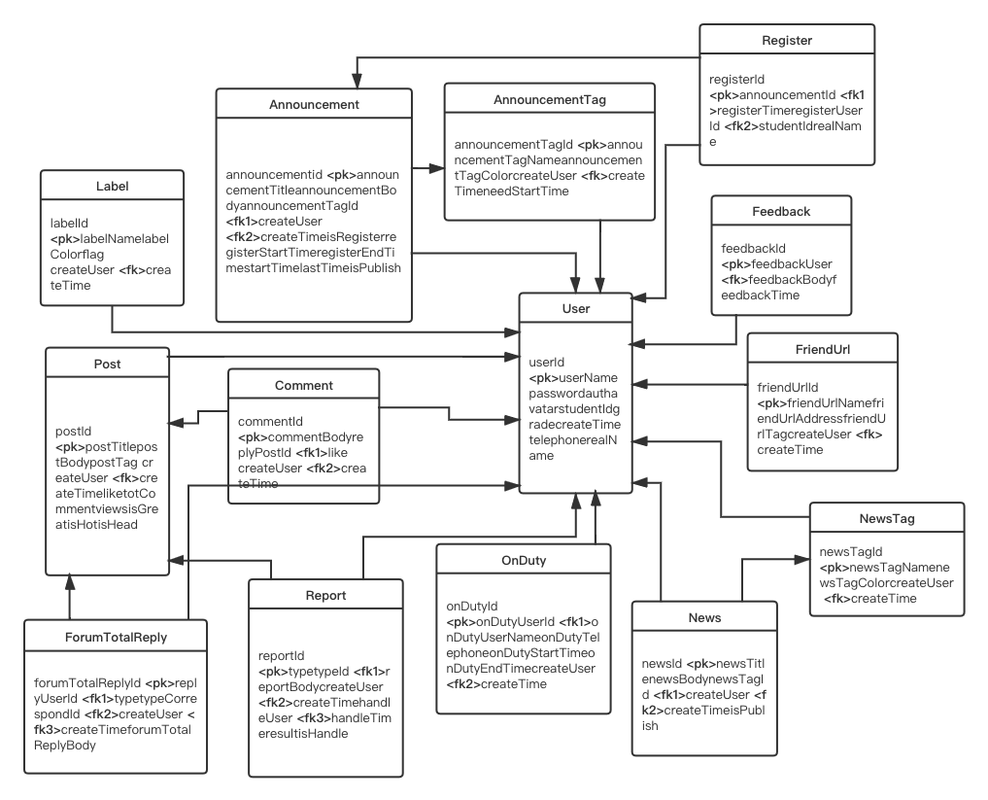

图5-1 系统总模型图

## 对象列表

### 表列表

表5‑1 表清单

|  |  |  |  |
| --- | --- | --- | --- |
| **序号** | **中文名称** | **物理表名** | **备注** |
| 1 | TB_USER | 人员信息表 | 存储所有注册该公众号的人员信息 |
| 2 | TB_ANNOUNCEMENT | 公告表 | 存储公告信息 |
| 3 | TB_ANNOUNCEMENTTAG | 公告类别表 | 存储公告类别信息 |
| 4 | TB_NEWS | 新闻表 | 存储新闻信息 |
| 5 | TB_NEWSTAG | 新闻类别表 | 存储新闻类别信息 |
| 6 | TB_ONDUTY | 值日管理表 | 存储值日信息 |
| 7 | TB_FRIENDURL | 友链管理表 | 存储友链信息 |
| 8 | TB_POST | 讨论帖管理 | 存储帖子信息 |
| 9 | TB_LABEL | 讨论帖标签管理 | 存储帖子标签信息 |
| 10 | TB_COMMENT | 评论管理 | 存储评论信息 |
| 11 | TB_FORUMTOTALREPLY | 人员回复管理 | 存储人员回复信息 |
| 12 | TB_FEEDBACK | 反馈管理 | 存储反馈信息 |
| 13 | TB_REGISTER | 报名信息管理 | 存储报名信息信息 |
| 14 | TB_REPORT | 举报管理 | 存储举报信息 |

# 表信息

## 人员信息表

表6‑1 人员信息表

|  |  |  |  |  |  |  |  |
| --- | --- | --- | --- | --- | --- | --- | --- |
| **中文名称** | | 人员信息表 | | | | | |
| **物理表名** | | TB_USER | | | | | |
| **主键** | | USERID | | | | | |
| **业务主键** | | 无 | | | | | |
| **所属表空间** | | ACM | | | | | |
| **索引** | | TB_USER_USERID_PK(主键索引) | | | | | |
| **字段列表** | | | | | | | |
| **序号** | **中文名称** | | **列名** | **数据类型** | **主键** | **非空** | **外键** |
| 1 | 用户id | | USERID | BIGINT | √ | √ |  |
| 2 | 用户名 | | USERNAME | VARCHAR(50) |  | √ |  |
| 3 | 密码 | | PASSWORD | VARCHAR(50) |  | √ |  |
| 4 | 身份 | | AUTH | INT |  | √ |  |
| 5 | 头像 | | AVATAR | VARCHAR(255) |  | √ |  |
| 6 | 学号 | | STUDENTID | VARCHAR(30) |  | √ |  |
| 7 | 年级 | | GRADE | INT |  | √ |  |
| 8 | 注册时间 | | CREATETIME | DATETIME |  | √ |  |
| 9 | 电话 | | TELEPHONE | VARCHAR(20) |  | √ |  |
| 10 | 真实姓名 | | REALNAME | VARCHAR(50) |  | √ |  |
| 11 | 性别 | | SEX | INT |  | √ |  |

## 公告表

|  |  |  |  |  |  |  |  |
| --- | --- | --- | --- | --- | --- | --- | --- |
| 表6-2 公告表 | | | | | | | |
| **中文名称** | | 公告表 | | | | | |
| **物理表名** | | TB_ANNOUNCEMENT | | | | | |
| **主键** | | ANNOUNCEMENTID | | | | | |
| **业务主键** | | 无 | | | | | |
| **所属表空间** | | ACM | | | | | |
| **索引** | | TB_ANOUNCEMENT_ANNOUNCEMENTID_PK(主键索引) | | | | | |
| **字段列表** | | | | | | | |
| **序号** | **中文名称** | | **列名** | **数据类型** | **主键** | **非空** | **外键** |
| 1 | 公告编号 | | ANNOUNCEMENTID | BIGINT | √ | √ |  |
| 2 | 公告标题 | | ANNOUNCEMENTTITLE | VARCHAR(200) |  | √ |  |
| 3 | 公告内容 | | ANNOUNCEMENTBODY | TEXT |  | √ |  |
| 4 | 公告类别编号 | | ANNOUNCEMENTTAGID | BIGINT |  | √ | √ |
| 5 | 发布人编号 | | CREATEUSER | BIGINT |  | √ | √ |
| 6 | 发布时间 | | CREATETIME | DATETIME |  | √ |  |
| 7 | 是否注册 | | ISREGISTER | INT |  | √ |  |
| 8 | 注册开始时间 | | REGISTERSTARTTIME | DATETIME |  |  |  |
| 9 | 注册结束时间 | | REGISTERENDTIME | DATETIME |  |  |  |
| 10 | 开始时间 | | STARTTIME | DATETIME |  |  |  |
| 11 | 持续时间 | | LASTTIME | VARCHAR(50) |  |  |  |
| 12 | 是否发布 | | ISPUBLISH | INT |  | √ |  |
| 13 | 浏览量 | | VIEW | INT |  | √ |  |

## 公告类别表

|  |  |  |  |  |  |  |  |
| --- | --- | --- | --- | --- | --- | --- | --- |
| 表6-3 公告类别表 | | | | | | | |
| **中文名称** | | 公告类别表 | | | | | |
| **物理表名** | | TB_ANNOUNCEMENTAG | | | | | |
| **主键** | | ANNOUNCEMENTAGID | | | | | |
| **业务主键** | | 无 | | | | | |
| **所属表空间** | | ACM | | | | | |
| **索引** | | TB_ANNOUNCEMENTTAG_ANNOUNCEMENTTAGID_PK(主键索引) | | | | | |
| **字段列表** | | | | | | | |
| **序号** | **中文名称** | | **列名** | **数据类型** | **主键** | **非空** | **外键** |
| 1 | 公告类别编号 | | ANNOUNCEMENTTAGID | BIGINT | √ | √ |  |
| 2 | 公告类别名称 | | ANNOUNCEMENTTAGNAME | VARCHAR(50) |  | √ |  |
| 3 | 公告类别颜色 | | ANNOUNCEMENTTAGCOLOR | VARCHAR(50) |  | √ |  |
| 4 | 发布人编号 | | CREATEUSER | BIGINT |  | √ | √ |
| 5 | 发布时间 | | CREATETIME | DATETIME |  | √ |  |
| 6 | 是否需要开始时间 | | NEEDSTARTTIME | INT |  |  |  |

## 新闻表

|  |  |  |  |  |  |  |  |
| --- | --- | --- | --- | --- | --- | --- | --- |
| 表6-4 新闻表 | | | | | | | |
| **中文名称** | | 新闻表 | | | | | |
| **物理表名** | | TB_NEWS | | | | | |
| **主键** | | NEWSID | | | | | |
| **业务主键** | | 无 | | | | | |
| **所属表空间** | | ACM | | | | | |
| **索引** | | TB_NEWS_NEWSID_PK(主键索引) | | | | | |
| **字段列表** | | | | | | | |
| **序号** | **中文名称** | | **列名** | **数据类型** | **主键** | **非空** | **外键** |
| 1 | 新闻编号 | | NEWSID | BIGINT | √ | √ |  |
| 2 | 新闻标题 | | NEWSTITLE | VARCHAR(200) |  | √ |  |
| 3 | 新闻内容 | | NEWSBODY | TEXT |  | √ |  |
| 4 | 新闻类别编号 | | NNEWSTAGID | BIGINT |  | √ | √ |
| 5 | 发布人编号 | | CREATEUSER | BIGINT |  | √ | √ |
| 6 | 发布时间 | | CREATETIME | DATETIME |  | √ |  |
| 7 | 是否发布 | | ISPUBLISH | INT |  |  |  |
| 8 | 浏览量 | | VIEW | INT |  |  |  |
| 9 | 信息来源 | | FROMWHERE | VARCHAR(50) |  |  |  |

## 新闻类别表

|  |  |  |  |  |  |  |  |
| --- | --- | --- | --- | --- | --- | --- | --- |
| 表6-5 新闻类别表 | | | | | | | |
| **中文名称** | | 新闻类别表 | | | | | |
| **物理表名** | | TB_NEWSTAG | | | | | |
| **主键** | | NEWSTAGID | | | | | |
| **业务主键** | | 无 | | | | | |
| **所属表空间** | | ACM | | | | | |
| **索引** | | TB_NEWSTAG_NEWSTAGID_PK(主键索引) | | | | | |
| **字段列表** | | | | | | | |
| **序号** | **中文名称** | | **列名** | **数据类型** | **主键** | **非空** | **外键** |
| 1 | 新闻类别编号 | | NEWSTAGID | BIGINT | √ | √ |  |
| 2 | 新闻类别名称 | | NEWSTAGNAME | VARCHAR(50) |  | √ |  |
| 3 | 新闻类别颜色 | | NEWSTAGCOLOR | VARCHAR(50) |  | √ |  |
| 4 | 发布人 | | CREATEUSER | BIGINT |  | √ | √ |
| 5 | 发布时间 | | CREATETIME | DATETIME |  | √ |  |

## 值日管理表

|  |  |  |  |  |  |  |  |
| --- | --- | --- | --- | --- | --- | --- | --- |
| 表6-6 值日管理表 | | | | | | | |
| **中文名称** | | 值日管理表 | | | | | |
| **物理表名** | | TB_ONDUTY | | | | | |
| **主键** | | ONDUTYID | | | | | |
| **业务主键** | | 无 | | | | | |
| **所属表空间** | | ACM | | | | | |
| **索引** | | TB_ONDUTY_ONDUTYID_PK(主键索引) | | | | | |
| **字段列表** | | | | | | | |
| **序号** | **中文名称** | | **列名** | **数据类型** | **主键** | **非空** | **外键** |
| 1 | 值日编号 | | ONDUTYID | BIGINT | √ | √ |  |
| 2 | 值班人员用户编号 | | ONDUTYUSERID | BIGINT |  | √ | √ |
| 3 | 值班人用户名 | | ONDUTYUSERNAME | VARCHAR(50) |  | √ |  |
| 4 | 值班人员电话 | | ONDUTYTELEPHONE | VARCHAR(50) |  | √ |  |
| 5 | 值班周期开始时间 | | ONDUTYSTARTTIME | DATETIME |  | √ |  |
| 6 | 值班周期结束时间 | | ONDUTYENDTIME | DATETIME |  | √ |  |
| 7 | 发布人 | | CREATEUSER | BIGINT |  | √ | √ |
| 8 | 发布时间 | | CREATETIME | DATETIME |  | √ |  |

## 友链管理表

|  |  |  |  |  |  |  |  |
| --- | --- | --- | --- | --- | --- | --- | --- |
| 表6-7 友链管理表 | | | | | | | |
| **中文名称** | | 友链管理表 | | | | | |
| **物理表名** | | TB_FIRENDURL | | | | | |
| **主键** | | FRIENDURLID | | | | | |
| **业务主键** | | 无 | | | | | |
| **所属表空间** | | ACM | | | | | |
| **索引** | | TB_FRIENDURL_FRIENDURLID_PK(主键索引) | | | | | |
| **字段列表** | | | | | | | |
| **序号** | **中文名称** | | **列名** | **数据类型** | **主键** | **非空** | **外键** |
| 1 | 友链编号 | | FRIENDURLID | BIGINT | √ | √ |  |
| 2 | 友链名称 | | FRIENDNAME | VARCHAR(50) |  | √ |  |
| 3 | 友链地址 | | FRIENDADDRESS | VARCHAR(50) |  | √ |  |
| 4 | 友链类别 | | FRIENDURLTAG | VARCHAR(50) |  | √ |  |
| 5 | 发布人编号 | | CREATEUSER | BIGINT |  | √ | √ |
| 6 | 发布时间 | | CREATETIME | DATETIME |  | √ |  |

## 讨论帖表

|  |  |  |  |  |  |  |  |
| --- | --- | --- | --- | --- | --- | --- | --- |
| 表6-8 讨论帖表 | | | | | | | |
| **中文名称** | | 讨论帖表 | | | | | |
| **物理表名** | | TB_POST | | | | | |
| **主键** | | POSTID | | | | | |
| **业务主键** | | 无 | | | | | |
| **所属表空间** | | ACM | | | | | |
| **索引** | | TB_POST_POSTID_PK(主键索引) | | | | | |
| **字段列表** | | | | | | | |
| **序号** | **中文名称** | | **列名** | **数据类型** | **主键** | **非空** | **外键** |
| 1 | 帖子编号 | | POSTID | BIGINT | √ | √ |  |
| 2 | 帖子标题 | | POSTTITLE | VARCHAR(50) |  | √ |  |
| 3 | 帖子内容 | | POSTBODY | TEXT |  | √ |  |
| 4 | 帖子标签 | | POSTTAG | BIGINT |  | √ |  |
| 5 | 点赞数 | | LIKE | INT |  | √ |  |
| 6 | 浏览量 | | VIEWS | INT |  | √ |  |
| 7 | 是否加精 | | ISGREATE | INT |  | √ |  |
| 8 | 是否加热 | | ISHOT | INT |  | √ |  |
| 9 | 是否置顶 | | ISHEAD | INT |  | √ |  |
| 10 | 发布人 | | CREATEUSER | BIGINT |  | √ | √ |
| 11 | 发布时间 | | CREATETIME | DATETIME |  | √ |  |

## 讨论贴标签表

|  |  |  |  |  |  |  |  |
| --- | --- | --- | --- | --- | --- | --- | --- |
| 表6-9 讨论贴标签表 | | | | | | | |
| **中文名称** | | 讨论帖标签表 | | | | | |
| **物理表名** | | TB_LABEL | | | | | |
| **主键** | | ID | | | | | |
| **业务主键** | | 无 | | | | | |
| **所属表空间** | | ACM | | | | | |
| **索引** | | TB_LABEL_LABELID_PK(主键索引) | | | | | |
| **字段列表** | | | | | | | |
| **序号** | **中文名称** | | **列名** | **数据类型** | **主键** | **非空** | **外键** |
| 1 | 标签编号 | | LABELID | NUMBER | √ | √ |  |
| 2 | 标签名称 | | LABELNAME | VARCHAR(50) |  | √ |  |
| 3 | 标签颜色 | | LABELCOLOR | NUMBER |  | √ |  |
| 4 | 标签标识 | | FLAG | BIGINT |  | √ |  |
| 5 | 发布人 | | CREATEUSER | BIGINT |  | √ | √ |
| 6 | 发布时间 | | CREATETIME | DATETIME |  | √ |  |

## 评论表

|  |  |  |  |  |  |  |  |
| --- | --- | --- | --- | --- | --- | --- | --- |
| 表6-10 评论表 | | | | | | | |
| **中文名称** | | 评论表 | | | | | |
| **物理表名** | | TB_COMMENT | | | | | |
| **主键** | | COMMENTID | | | | | |
| **业务主键** | | 无 | | | | | |
| **所属表空间** | | ACM | | | | | |
| **索引** | | TB_COMMMENT_COMMENTID_PK(主键索引) | | | | | |
| **字段列表** | | | | | | | |
| **序号** | **中文名称** | | **列名** | **数据类型** | **主键** | **非空** | **外键** |
| 1 | 评论编号 | | COMMENTID | BIGINT | √ | √ |  |
| 2 | 评论内容 | | COMMENTBODY | TEXT |  | √ |  |
| 3 | 回复帖子编号 | | REPLYPOSTID | BIGINT |  | √ | √ |
| 4 | 点赞数 | | LIKE | INT |  | √ |  |
| 5 | 评论人 | | CREATEUSER | BIGINT |  | √ |  |
| 6 | 评论时间 | | CREATETIME | DATETIME |  | √ |  |

## 人员回复表

|  |  |  |  |  |  |  |  |
| --- | --- | --- | --- | --- | --- | --- | --- |
| 表6-11 人员回复表 | | | | | | | |
| **中文名称** | | 人员回复表 | | | | | |
| **物理表名** | | TB_FORUMTOTALREPLY | | | | | |
| **主键** | | FORUMTOTALREPLYID | | | | | |
| **业务主键** | | 无 | | | | | |
| **所属表空间** | | ACM | | | | | |
| **索引** | | TB_FORUMTATOLREPLY_FORUMTOTALREPLYID_PK(主键索引) | | | | | |
| **字段列表** | | | | | | | |
| **序号** | **中文名称** | | **列名** | **数据类型** | **主键** | **非空** | **外键** |
| 1 | 人员回复编号 | | FORUMTOTALREPLYID | BIGINT | √ | √ |  |
| 2 | 回复的用户编号 | | REPLYUSERID | BIGINT |  | √ | √ |
| 3 | 类型 | | TYPE | INT |  | √ |  |
| 4 | 类型对应的编号 | | TYPECORRESPONDID | BIGINT |  | √ | √ |
| 5 | 回复的内容 | | FORUMTOTALREPLYBODY | TEXT |  | √ |  |
| 6 | 发起人 | | CREATEUSER | BIGINT |  | √ |  |
| 7 | 发起时间 | | CREATETIME | DATETIME |  | √ |  |

## 反馈表

|  |  |  |  |  |  |  |  |
| --- | --- | --- | --- | --- | --- | --- | --- |
| 表6-12 反馈表 | | | | | | | |
| **中文名称** | | 反馈表 | | | | | |
| **物理表名** | | TB_FEEDBACK | | | | | |
| **主键** | | ID | | | | | |
| **业务主键** | | 无 | | | | | |
| **所属表空间** | | ACM | | | | | |
| **索引** | | TB_FEEDBACK_FEEDBACKID_PK(主键索引) | | | | | |
| **字段列表** | | | | | | | |
| **序号** | **中文名称** | | **列名** | **数据类型** | **主键** | **非空** | **外键** |
| 1 | 反馈编号 | | FEEDBACKID | BIGINT | √ | √ |  |
| 2 | 反馈人编号 | | FEEDBACKUSER | BIGINT |  | √ | √ |
| 3 | 反馈内容 | | FEEDBACKBODY | TEXT |  | √ |  |
| 4 | 反馈时间 | | FEEDBACKTIME | DATETIME |  | √ |  |

## 报名信息表

|  |  |  |  |  |  |  |  |
| --- | --- | --- | --- | --- | --- | --- | --- |
| 表6-13 报名信息表 | | | | | | | |
| **中文名称** | | 报名信息表 | | | | | |
| **物理表名** | | TB_REGISTER | | | | | |
| **主键** | | REGISTERID | | | | | |
| **业务主键** | | 无 | | | | | |
| **所属表空间** | | ACM | | | | | |
| **索引** | | TB_REGISTER_REGISTERID_PK(主键索引) | | | | | |
| **字段列表** | | | | | | | |
| **序号** | **中文名称** | | **列名** | **数据类型** | **主键** | **非空** | **外键** |
| 1 | 报名编号 | | REGISTERID | BIGINT | √ | √ |  |
| 2 | 对应的公告编号 | | ANNOUNCEMENTID | BIGINT |  | √ | √ |
| 3 | 报名时间 | | REGISTERTIME | DATETIME |  | √ |  |
| 4 | 报名用户编号 | | REGISTERUSERID | BIGINT |  | √ | √ |
| 5 | 学号 | | STUDENTID | BIGINT |  | √ |  |
| 6 | 真实姓名 | | RELANAME | VARCHAR(50) |  | √ |  |

## 举报表

|  |  |  |  |  |  |  |  |
| --- | --- | --- | --- | --- | --- | --- | --- |
| 表6-14 举报表 | | | | | | | |
| **中文名称** | | 举报表 | | | | | |
| **物理表名** | | TB_REPORT | | | | | |
| **主键** | | REPORTID | | | | | |
| **业务主键** | | 无 | | | | | |
| **所属表空间** | | ACM | | | | | |
| **索引** | | TB_REPORT_REPORTID_PK(主键索引) | | | | | |
| **字段列表** | | | | | | | |
| **序号** | **中文名称** | | **列名** | **数据类型** | **主键** | **非空** | **外键** |
| 1 | 举报编号 | | REPORTID | BIGINT | √ | √ |  |
| 2 | 类型 | | TYPE | INT |  | √ |  |
| 3 | 对应类型的编号 | | TYPEID | BIGINT |  | √ | √ |
| 4 | 举报说明 | | REPORTBODY | VARCHAR(50) |  | √ |  |
| 5 | 举报理由 | | REASON | VARCHAR(50) |  | √ |  |
| 6 | 举报人 | | CREATEUSER | BIGINT | √ | √ | √ |
| 7 | 举报时间 | | CREATETIME | DATETIME |  | √ |  |
| 8 | 处理人 | | HANDLEUSER | BIGINT |  |  | √ |
| 9 | 处理时间 | | HANDLETIME | DATETIME |  |  |  |
| 10 | 处理结果 | | RESULT | VARCHAR(200) |  |  |  |
| 11 | 是否处理 | | ISHANDLE | INT |  |  |  |

# 数据库安全设计

本次开发使用MySQL数据库，基于MySQL的事务管理和后端逻辑上的处理，可以保证系统能通过用户名和密码登陆数据库，连接数据库，能创建表格，能操作表格。